Dosya İşlemleri (Metin dosyaları)

Dosya işlemlerinde kullanılan çeşitli sınıflar vardır: File, FileWriter, PrintWriter Scanner gibi. Yapılacak işlemler bu sınıfların metotları kullanılarak yapılır. Metotlar kullanılmadan önce ise bildiğiniz gibi o sınıftan bir nesne oluşturulması gerekmektedir. Her dosyanın dosya göstergesi vardır. Okudukça veya yazdıkça gösterge ilerler. Dosya göstergesini biz değiştiremeyiz. Bundan dolayı sıralı okuma ve yazma yapmak zorundayız. Aşağıda dosyalarla ilgili birkaç örnek göreceğiz.
Not: Dosyaların açılıp kapanması ve oluşturulması gibi işlemlerin yapılması sırasında çıkabilecek olağandışı durumlar vardır. Örneğin yeni oluşturulması istenen dosyanın daha önceden var olması gibi. Exception(istisna) dediğimiz bu gibi durumlarda yapılması gerekenler otomatik olarak veya programımız tarafından yapılmalıdır.

--------------Önceden oluşturulmuş bir dosya hakkındaki özelliklerin yazdırılması
import java.io.File;
public class DosyaBilgi {

public static void main(String[] args) {
//dosya adı "C://Users//minemercan//workspace//Dosyalar//metin.txt"
File dosya = new File("metin.txt");
System.out.println("Dosya oluşturulmuş mu? " + dosya.exists());
System.out.println("Dosya uzunluğu " + dosya.length() + " byte");
System.out.println("Okunabilir mi? " + dosya.canRead());
System.out.println("Yazılabilir mi? " + dosya.canWrite());
System.out.println("Klasör mü? " + dosya.isDirectory());
System.out.println("Dosya mı? " + dosya.isFile());
System.out.println("Dosya gizli mi? " + dosya.isHidden());
System.out.println("Dosya yolu ile beraber tam isim mi? "+ dosya.isAbsolute());
System.out.println("Dosya yolu (path) " +dosya.getAbsolutePath());
System.out.println("En son değiştirme "+new java.util.Date(dosya.lastModified()));
//EEST Eastern European Summer Time
}
}

------- Yeni bir dosya oluşturulup yazılması

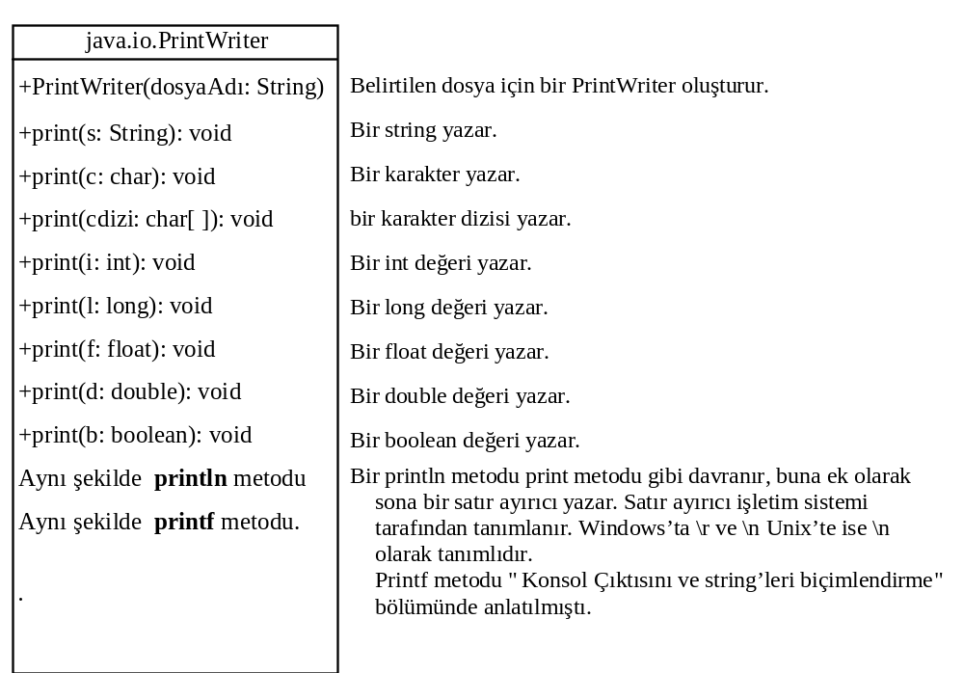

import java.io.*;
public class YazDosya{
public static void main(String[] args) throws FileNotFoundException {
File dosya = new File("metin.txt");
if (dosya.exists()) {
System.out.println("Bu dosya daha önce oluşturulmuş.");
System.exit(0);
}

PrintWriter d1 = new PrintWriter(dosya); // Dosya oluşturur. Dosyada bilgi varsa eskilerini siler.
// Bilginin dosyaya yazılması. Düzenli yazılması programla okumayı kolaylaştırır.
d1.print("Mine Mercan ");
d1.println(90);
d1.print("Migena Ceyhan ");
d1.println(85);
d1.print("Mine Arcan ");
d1.println(20);

d1.close();
}
}
-------- Dosyadan bilgi okumak

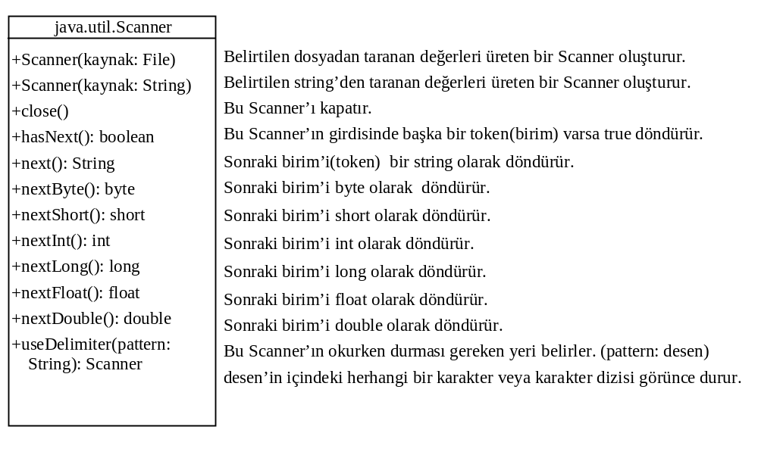

// Dosyadan bilgi okumak. Okuma işlemi dosyayı değiştirecek herhangi bir işlem yapmaz.
import java.util.Scanner;
import java.io.File;
public class OkuDosya {
public static void main(String[] args) throws Exception {
// File nesnesi oluştur
File dosya = new File("metin.txt");

// Dosyadan okumak için Scanner nesnesi oluştur
Scanner s = new Scanner(dosya);

while (s.hasNext()) {
String isim = s.next();
String soyad = s.next();
int yas = s.nextInt();
System.out.println(isim + " " + " " + soyad + " " + yas);
}

s.close();
}
}
--------Örnek: Dosyadaki sayıları toplamak.
// Dosyadan bilgi okumak. Okuma işlemi, dosyanın içindekileri değiştirecek herhangi bir işlem yapmaz.
import java.util.Scanner;
import java.io.File;

public class Dosya3 {

public static void main(String[] args) throws Exception {
// File nesnesi oluştur
File dosya = new File("metin2.txt");
if(!dosya.exists()){
System.out.println("Dosya yok !");
System.exit(0);
}
// Dosyadan okumak için Scanner nesnesi oluştur
Scanner s = new Scanner(dosya);
String x="";
int y=0,z;
while (s.hasNext()) {

x += s.next()+" ";
x += s.next()+" ";
z = s.nextInt();
y += z;
x += z;
x+="\n";

}
s.close();
System.out.println(x);
System.out.println("Toplam = "+y);
}
}

-------------Önceden olan bir dosyaya bilgi eklenmesi
// Varolan bir dosyaya ekleme, new FileWriter("metin.txt",true) , komutu yardımıyla olur. true yerine false yazılması dosyayı yeni baştan oluşturur, dosyadaki eski bilgileri kaybeder.

import java.io.PrintWriter;
import java.io.FileWriter;
public class DosyayaEkle {
public static void main(String[] args) {

FileWriter f=new FileWriter("metin.txt",true);
PrintWriter yaz = new PrintWriter(f);
yaz.println("Merhaba1!");
yaz.println("Tekrar Merhaba!");

yaz.printf("%d\n",2012);
yaz.close();
}
}

-----------Kullanıcıdan okunan bilginin dosyaya yazılması
import java.io.File;
import java.io.PrintWriter;
import java.io.FileWriter;
import java.util.Scanner;
public class DataOkuYaz {
public static void main(String[] args) throws Exception {
Scanner s=new Scanner(System.in);
String ad,soyad;
int yas;
File dosya = new File("metin.txt");

// Dosya oluştur
FileWriter fl=new FileWriter(dosya,true);
PrintWriter d1 = new PrintWriter(fl);
for(int i=1;i<=3;i++){
System.out.print("İsim=");
ad=s.next();
System.out.print("Soyad=");
soyad=s.next();
System.out.print("Yaş=");
yas=s.nextInt();
// Bilginin dosyaya yazılması
d1.print(ad+" ");
d1.print(soyad+" ");
d1.println(yas);
}
// dosyanın kapatılması
d1.close();
}
}

---------- Aynı anda iki dosyanın kullanılması. Birinden okuyup diğerine yazdırmak
// Bir dosyadan okunup diğer dosyaya yazılması
import java.io.File;
import java.io.PrintWriter;
import java.util.Scanner;

public class MetinDegistir throws Exception {
public static void main(String[] args) throws Exception {

// Kaynak dosya mevcut mu?
File kaynakDos = new File("metin.txt");
if (!kaynakDos.exists()) {
System.out.println("Kaynak dosya oluşturulmamış");
System.exit(0);
}

// Hedef dosya mevcut mu?
File hedefDos = new File("yeni.txt");
if (hedefDos.exists()) {
System.out.println("Hedef dosya mevcut");
System.exit(0);
}
// Okuma nesnesini kaynak dosya ve yazma nesnesini hedef dosya için oluştur
Scanner oku = new Scanner(kaynakDos);
PrintWriter yaz = new PrintWriter(hedefDos);

while (oku.hasNext()) { // Okunacak bilgi olduğu sürece oku
String s1 = oku.nextLine();
yaz.println(s1);
}
oku.close();
yaz.close();
}
}

